Корпоративный импульс для социального бизнеса

Игорь Калиновский, Кирилл Ольгинский
Почти каждая крупная компания в России участвует в благотворительных программах и социальных проектах. При этом большой бизнес все более скрупулезно подходит к выбору сфер приложения своей доброй воли. Одна из тенденций — направлять средства на развитие программ поддержки социального предпринимательства на территории своего присутствия. Это дает возможность вместо разовых акций помощи создавать точки устойчивого экономического роста, основанного на инновационной социально-экономической модели.
Социальное предпринимательство — это своего рода сплав благотворительности и коммерческой предприимчивости. Там, где традиционные меры социальной помощи не срабатывают, где может банально не хватать денег на помощь нуждающимся, социальный предприниматель находит и использует для решения проблем инновационные комбинации уже существующих ресурсов. Разумеется, такие люди — неравнодушные и предприимчивые — это «товар штучный». Как их найти да еще, к примеру, в малых и депрессивных городах? Какую помощь оказывать и как контролировать ее эффективность? Такими вопросами задаются топ-менеджеры компаний, отвечающие за реализацию программ корпоративной социальной ответственности. И здесь на помощь крупному бизнесу могут прийти специализированные фонды, оказывающие поддержку российским социальным предпринимателям. Первой в России организацией, которая начала с 2007 года системно работать с социальным бизнесом, стал Фонд «Наше будущее», учрежденный известным российским бизнесменом Вагитом Алекперовым. За девять лет Фонд профинансировал 160 проектов из 48 регионов Российской Федерации на общую сумму около 393 миллионов рублей. Команде организации удалось отточить систему поддержки социальных предприятий, в основе которой заложен конкурсный механизм отбора проектов. Опыт и технологии Фонда оказались востребованы крупными российскими компаниями в рамках реализации корпоративной социальной ответственности.

Чусовские миллионы

Чусовой (Пермский край) —
типичный российский моногород. Большая часть работоспособного населения до недавних пор трудилась на местном металлургическом заводе, принадлежащем Объединенной металлургической компании (ОМК: 6 предприятий в России и одно в США). Из-за падения спроса на металл компании пришлось пойти на существенные сокращения персонала. Чтобы смягчить социальные последствия в ОМК решили, наряду с предусмотренными законом процедурами и традиционной для холдинга системной благотворительностью, опробовать вариант адресной поддержки проектов с долгосрочным социальным эффектом.
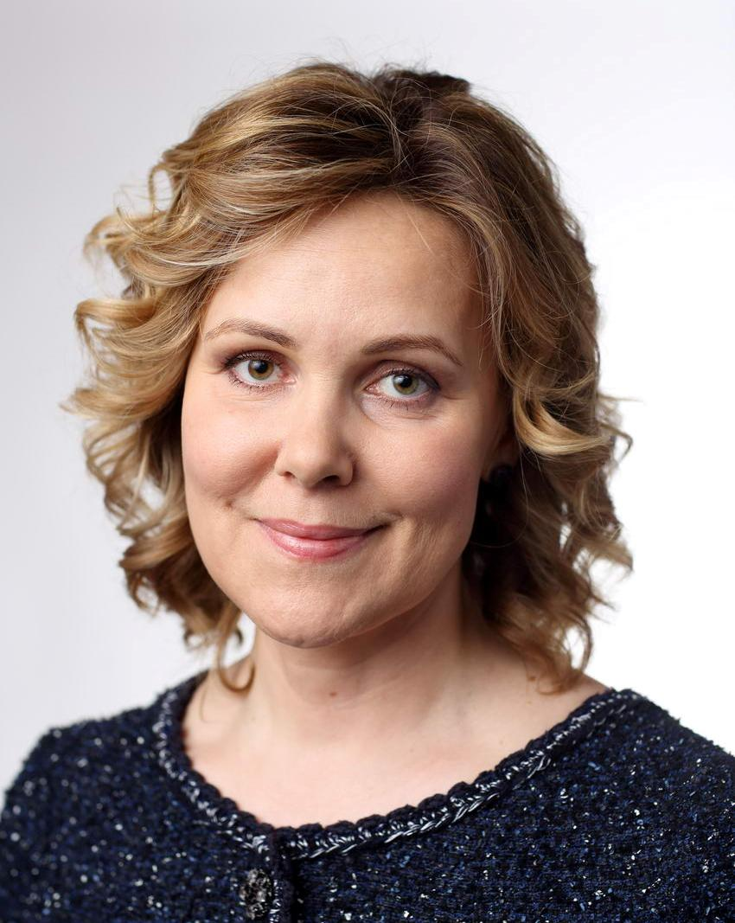
«Мы запустили в партнерстве с Фондом региональных социальных программ «Наше будущее» конкурс социальных проектов «Начни свое дело», – рассказывает заместитель председателя правления ОМК Наталья Еремина. – Компания рассчитывает, что создание новых условий для предпринимательской активности горожан увеличит количество рабочих мест, а людям будут доступны новые образовательные, медицинские и иные услуги, что, как мы надеемся, приведет к улучшению социальной обстановки в Чусовом и позитивно скажется на инфраструктуре города».
По словам Натальи Ереминой, по итогам первого конкурса, результаты которого были оглашены в начале лета 2016 года, финансовую поддержку в размере от 30 до 100 тыс. рублей получили 20 социальных бизнес-проектов на этапе стартапа. Среди победителей такие бизнес-идеи, как: создание системы сбора и вторичной переработки пластика, открытие швейной мастерской для семей с небольшим достатком, сервис, предлагающий недорогие услуги по содержанию приусадебного хозяйства. Представлена и сфера отдыха: в городе откроются необычное кафе, роллердром, лыжная школа, тренажерный зал для пожилых людей и клуб для досуга молодых мам с детьми. На пилотную реализацию социальных бизнес-проектов ОМК направила 1,85 млн рублей. Это небольшая сумма, но важен прецедент: в социальной сфере моногорода появляются самоокупаемые проекты, развивающие инфраструктуру, создающие новые рабочие места (по статистике, один социальный предприниматель в среднем обеспечивает занятостью шесть человек) и не связанные с предприятием-монополистом.
37-летний предприниматель Алексей Исыпов представил на конкурс проект «Хозяйственный помощник». Его идея заключается в том, чтобы оказывать помощь в ведении подсобного хозяйства людям, которые в силу возраста или иных причин не могут делать это самостоятельно. «Дела в Чусовом сейчас идут неважно, поэтому деньги на открытие своего дела найти сложно. А этот стартовый капитал позволит провести рекламную кампанию, создать сайт, где можно будет оставлять заявки, прикупить инструментов», – замечает он.
Поддержка сверху
Интерес к поддержке социально-предпринимательских проектов очень высок, подтверждает руководитель дирекции организации конкурсных программ Фонда «Наше Будущее» Татьяна Скорая:
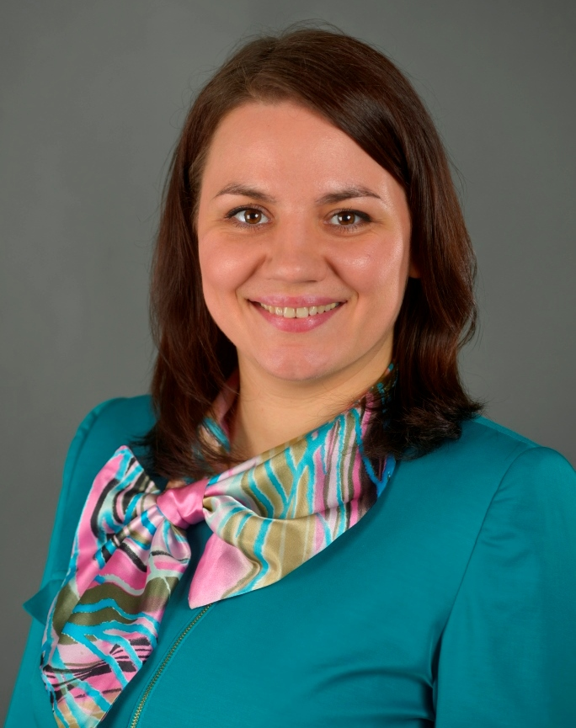
«Мы проводим Всероссийский конкурс проектов с 2007 года. И могу сказать, что с каждым годом растет уровень проработки бизнес-планов, а также все большее число заявляемых проектов отвечает критериям социального предпринимательства. Опыт проведения конкурса в Чусовом и ряде других моногородов подтверждает, что разработанный нами механизм отбора проектов может с успехом применяться большими российскими компаниями при реализации программ корпоративной социальной ответственности».
Руководитель направления спонсорских и благотворительных проектов ОМК Ольга Миронова отмечает, что конкурсный механизм, реализованный в партнерстве с Фондом «Наше будущее», показал, что жители небольших городов, даже не имеющие предпринимательского опыта, демонстрируют достойный уровень социального проектирования, поэтому компания видит огромный потенциал в поддержке таких начинаний. «Конкурс «Начни свое дело» — одна из составляющих большой программы, включающей информирование и обучение неравнодушных граждан, стремящихся внести вклад в развитие социальной инфраструктуры моногородов», – подчеркивает она.
К конкурсу подключились и местные власти. Администрация Чусового помогла с анонсом конкурса, участвовала в экспертной оценке предлагаемых проектов. Замминистра промышленности, предпринимательства и торговли Пермского края Ирина Никитенко заверяет: власти понимают, что первый год для малого социального бизнеса — самый сложный, и готовы помогать. «Начинающие предприниматели могут рассчитывать на дополнительную поддержку со стороны города, региона, власти, включая наставничество успешных бизнесменов», – обещает она.
Золото Забайкалья
Ноу-хау Фонда «Наше будущее» успешно воспользовался и урановый холдинг «Атомредметзолото» (АРМЗ), который также столкнулся с необходимостью сократить персонал в моногороде Краснокаменске Забайкальского края. В 2014 году администрация городского поселения при поддержке холдинга, Фонда развития Забайкальского края и Фонда «Наше будущее» провела первый конкурс «Старт твоего дела». «Каждый житель Краснокаменского района мог подать заявку на получение гранта. Но приоритет отдавался проектам, направленным на создание новых рабочих мест и альтернативные способы самозанятости», – сообщил директор по связям с общественностью и СМИ входящего в АРМЗ Приаргунского производственного горно-химического объединения Юрий Мурашко.
Итоги конкурса подвели в 2015 году, и 18 краснокаменских бизнесменов получили гранты по 50 тыс. рублей. В частности были поддержаны проекты магазина товаров для детского творчества и развития, кафе сладкой выпечки, спортивно-оздоровительного и детского клуба «Малыш и мама». В июне 2016 года холдинг выделил на развитие некоторых из этих проектов, а также на запуск нового социального бизнеса по 150 тыс. рублей.
Конкурс как драйвер развития
По словам одного из грантополучателей, владельца мини-пекарни Никиты Галютина, кому-то эта сумма покажется небольшой, но для начинающего предпринимателя она существенна. «Если бы не этот грант, мне было бы непросто изъять из оборота необходимую сумму на приобретение оборудования», – пояснил он.
На деньги АРМЗ Никита обзавелся пилой для распилки мяса, поскольку намерен в ближайшее время открыть цех по переработке и продаже мясных изделий. «В планах — организация небольшого предприятия общественного питания. Пока же стоит задача нарастить объемы выпуска качественной продукции первой необходимости, что гарантирует создание максимального количества новых рабочих мест — одной из социальных составляющих моего бизнес-плана», – поделился он.
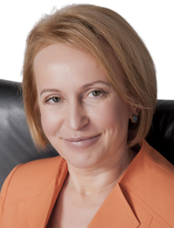
Развитие социального бизнеса необходимо Краснокаменску, уверена заместитель гендиректора АРМЗ по стратегии и развитию бизнеса Марина Либоракина. «Конкурс «Старт твоего дела» уже позволил открыть в городе небольшую птицеферму, детские аттракционы, строится новое кафе. Мы увидели, что деньги не потрачены впустую, и приняли решение о дальнейшей работе в этом направлении», – сообщила она.
В текущем году холдинг при активном участии местных властей и содействии Фонда «Наше будущее» намерен провести новый конкурс по поддержке предпринимательской инициативы. По словам заместителя руководителя администрации Краснокаменска Ольги Канунниковой, благодаря этой программе удалось не только смягчить последствия массовых увольнений, но и дать толчок развитию местной сферы услуг. Она также сообщила социальным предпринимателям о возможности получения льготных кредитов на дальнейшее развитие бизнеса в рамках программы, реализуемой министерством экономического развития Забайкальского края.

Конкурс «Социальный предприниматель»
При этом, по словам руководителя дирекции организации конкурсных программ Фонда «Наше Будущее» Татьяны Скорой, у всех победителей локальных городских конкурсов есть возможность участвовать во Всероссийском конкурсе проектов «Социальный предприниматель», который ежегодно проводит Фонд, и получить на развитие своего дела от 500 тысяч до 10 миллионов рублей на срок до 7 лет. «Мы приветствуем участие в нашем конкурсе тех, кто уже прошел конкурсные процедуры на местах и начал свое дело, – говорит Татьяна Скорая. – Они, как правило, хорошо представляют механизм конкурса, имеют бизнес-план и четкое понимание, что конкретно могут предложить для решения проблем общества».
Участвовать во Всероссийском конкурсе проектов «Социальный предприниматель» могут представители малого и среднего бизнеса, зарегистрированные в Российской Федерации, реализующие социальную и при этом финансово состоятельную бизнес-идею. Принимаются во внимание фактор инновационности и возможность тиражировать проект на другие регионы. Заявки на конкурс принимаются круглогодично в режиме онлайн на сайте: konkurs.nb-fund.ru. Только за последние пять лет было получено свыше 1300 запросов от претендентов на финансирование.
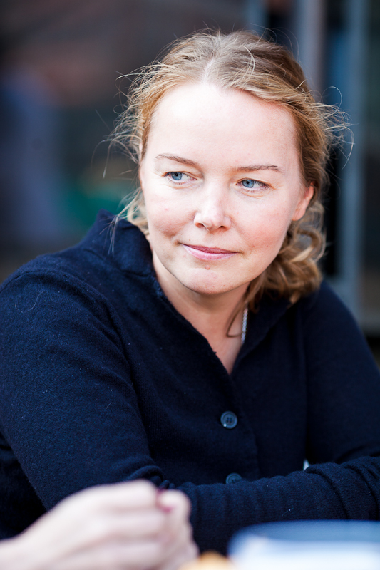
По мнению генерального директора автономной некоммерческой организации «Коломенский центр развития познавательного туризма «Коломенский посад» Натальи Никитиной, возможности, которые открывает механизм конкурса «Социальный предприниматель», сложно переоценить. «Получить из других источников финансирование на культурные проекты сейчас очень сложно, тем более на таких льготных условиях», -– говорит она.
Проект Никитиной получил заем в размере 4,2 млн рублей на 4 года в 2010 году. На эти деньги была поднята из руин и введена в строй Музейная фабрика пастилы, ставшая объектом паломничества десятков тысяч туристов ежегодно. Затем также на полученные на конкурсной основе заемные средства была реконструирована традиционная мыловарня и купеческая лавка.
«Несмотря на то, что детальная заявка на участие в конкурсе отнимает много времени и сил, такая заочная работа над проектом оправдывает себя. Когда ты пошагово прописываешь в бизнес-плане необходимые нюансы, все встает на свои места, а лишнее по ходу отваливается», – считает Наталья Никитина. К тому же, по ее словам, преимущество конкурса в том, что заявку на него можно подавать круглый год. В 2012 году Совет Европы наградил «Коломенский посад» специальным призом за создание Музейной фабрики. «Благодаря поддержке Фонда мы подняли свои объекты на хороший уровень», – констатирует руководитель проекта Наталья Никитина.
Конкурсная технология отбора и поддержки социальных проектов, которую скрупулезно совершенствовал на протяжении почти десятилетия Фонд «Наше будущее», оказалась удачным готовым решением для реализации крупными компаниями программ корпоративной социальной ответственности.

